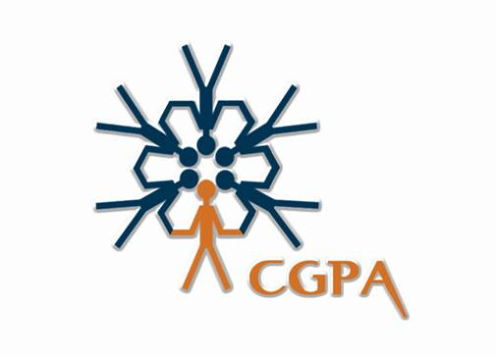ПРОФЕССИОНАЛЬНАЯ АССОЦИАЦИЯ КОРПОРАТИВНОГО УПРАВЛЕНИЯ
ПАКУ: www.cgpa.com.ua.

приглашает Вас и Ваших коллег принять участие в бесплатном промо-семинаре
(предварительная регистрация обязательна !)
«АКТУАЛЬНЫЕ ВОПРОСЫ КОРПОРАТИВНОГО УПРАВЛЕНИЯ»
5 июля 2010 г.
14:00 – 15:45 | Выступление Окунева А.О., директора Центра корпоративного управления Международного Института Бизнеса (г.Киев), Председателя правления ПАКУ
15:45 – 16:00 | Кофе-пауза
16:00 – 16:45 | Презентация ПАКУ и планов по развитию деятельности в Запорожском регионе, обсуждение возможных путей сотрудничества  Савкин И.В., корпоративный секретарь группы компаний НЕСТ (г.Киев),  член правления ПАКУ  Горбенко А.Ю., директор компании AvantCapital (г.Киев), руководитель комитета ПАКУ по работе с инвесторами (IR Council)
16: 45 – 17:30 | Ответы на вопросы участников семинара  (вопросы можно присылать заранее на эл.почту Alexander.Okunev@iib.com.ua)

В современных экономических условиях отношения к проблематике корпоративного управления в Украине не является однозначным. Кое-кто считает, что теперь не до корпоративного управления. Кое-кто, напротив, думает, что построение эффективных моделей корпоративного управления, поиск собственного места и роли в этих моделях должны стать приоритетами как для частного бизнеса, так и для органов государственного управления, местных органов власти. Ведь именно через совершенствование корпоративного управления бизнес решает такие сложные задания, как: согласование интересов как между владельцами бизнеса, так и между владельцами, с одной стороны, и наемными управленцами, с другой стороны; реструктуризация бизнеса для повышения его эффективности и управляемости; привлечение средств инвесторов для обеспечения перманентного, опережающего по сравнению с конкурентами роста собственного бизнеса; противодействие попыткам рейдерских захватов предприятий и т.п.
Особенную актуальность тематика корпоративного управления приобретает в связи с принятым в 2009 г. долгожданным Законом Украины "Об акционерных обществах". С введением в действие Закона все АО должны: раскрывать информацию об афилированных лицах; применять кумулятивное голосование во время выборов Наблюдательного совета; неуклонно выполнять жесткие процедуры заключения крупных сделок и сделок с заинтересованностью; в обязательном порядке широко привлекать внешних экспертов (аудиторов и оценщиков) к своей текущей деятельности; осуществлять обращение акций только на фондовых биржах (для публичных АО); выполнять много других требований.

Участие в промо-семинаре предоставит слушателям возможность:
- Узнать о последних изменениях законодательства в сфере корпоративного управления (Закон Украины «Об акционерных обществах и прочие нормативные акты);
- Очертить для себя круг вопросов, считающихся проблемными в данной сфере;
- «Примерить» проблемные вопросы на свою компанию;
- Узнать о практике отечественных и иностранных АО в сфере корпоративного управления;
- Познакомиться с коллегами, обменяться опытом работы;
- Понять важность данного направления, убедиться в его перспективности;
- Понять, в решении каких проблем может помочь сотрудничество с ПАКУ (Профессиональной Ассоциации Корпоративного Управления);
Программа семинара составлена из коротких презентаций, посвященных (1) постановке проблем, с которыми сталкиваются украинские АО в своей деятельности на современном этапе и (2) информированию участников, каким образом Профессиональная ассоциация корпоративного управления может им помочь в решении этих проблем. Кроме того, мы с большим вниманием выслушаем вопросы и пожелания участников семинара, что поможет нам в подготовке программы развития ПАКУ в Запорожском регионе. Естественно, 4-х часов не хватит для обсуждения всех проблем, но для знакомства и прояснения ожиданий от сотрудничества с ПАКУ, этого будет вполне достаточно.
В качестве модератора семинара выступит Окунев Александр Иосифович – Председатель Правления ПАКУ, директор Центра корпоративного управления МИБ, опытный специалист, имеющий многолетний опыт осуществления учебных и консультационных проектов для отечественных и международных компаний. Соавтор первого в Украине пособия по вопросам корпоративного управления (1999), «The handbook of international corporate governance» (издание Британского института директоров, Лондон, 2005), более 60 других публикаций, посвященных этим проблемам. Член Консультативно – экспертного совета по вопросам корпоративного управления ГКЦБФР, член Общественного совета ФГИУ, член Комитета по корпоративному управлению ПФТС.

Место проведения:
г. Запорожье, ул. Лермонтова, 9, Дворец культуры «Орбита»
Регистрацию производит:
Партнер ПАКУ в Запорожском регионе ООО «Центр КД»
телефон (061) 233-22-54
электронная почта registrator@centr-kd.com.ua

